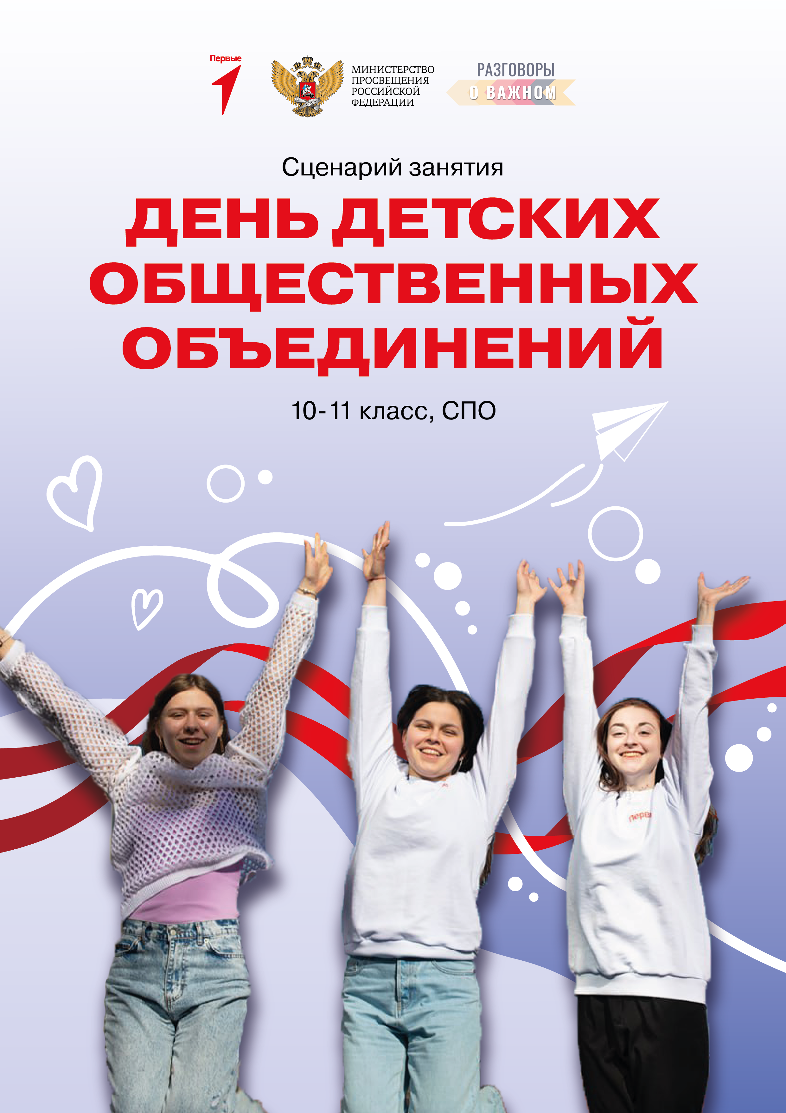

ВНЕУРОЧНОЕ ЗАНЯТИЕ
для обучающихся 10–11 классов, СПО по теме:
«День детских общественных объединений»

Цель занятия: сформировать у обучающихся представления о детских общественных объединениях и вовлечь в деятельность Российского движения детей и молодежи «Движение первых» (далее – РДДМ, Движение первых), мотивировать на участие в проектах Движения и в работе первичных отделений.

Формирующиеся ценности: дружба, активная жизненная позиция, стремление к созданию нового, сохранение культуры и ценностей народов России.

Продолжительность занятия: 25–30 минут.

Рекомендуемая форма занятия: эвристическая беседа. Занятие предполагает также использование видеофрагментов, анализ текстовой информации.

Рекомендация по проведению: если в школе есть первичное отделение Движения первых, предусмотрите участие активистов в совместном проведении урока в младших классах.

Комплект материалов:
- сценарий,
- методические рекомендации,
- видеофрагменты,
- презентация,
- комплект интерактивных заданий.

СЦЕНАРИЙ ЗАНЯТИЯ

Мотивационный

Слайд 1
Слайд 2

Учитель: Добрый день! К концу подходит наш учебный год и наши с вами традиционные разговоры о важном. Впереди вас ждет интересное лето, а пока давайте подведем итоги этого учебного года – поделитесь своими успехами.
Ответы учеников.

Учитель: У нас в классе есть ребята, которые весь год активно проявляли себя в общественной деятельности, участвовали в жизни класса и школы, городских и всероссийских акциях и конкурсах. Давайте узнаем у них, чего они достигли и какая у них мотивация в этом участвовать.
Ответы учеников.

Слайд 3

Учитель: Вы точно знаете, что раньше, во времена школьных лет ваших родителей и бабушек, дедушек была такая организация – пионерия. Кто что знает о пионерах?
Ответы учеников.

Слайд 4

Учитель: А как после распада Советского Союза складывалась судьба пионерии и детского движения в нашей стране?
Ответы учеников.

Учитель: Давайте более подробно об этом посмотрим в видеоролике.

Просмотр 2D-ролика «Развитие детского движения в России»

Основной

Слайд 5

Учитель: Помните, в начале этого года мы говорили с вами о Движении первых? Говорили о миссии и ценностях? Какие вы можете вспомнить?
Ответы учеников.

Слайд 6

Учитель: Сейчас на экране вы видите законы пионерии и миссию и ценности Движения первых? Что общего у этих организаций?
Ответы учеников.

Учитель: Так или иначе, в разные годы существования детских организаций, главным у ребят были – преданность Родине, сохранение исторической памяти, уважение к труду, тяга к познанию и дружба.

Это очень здорово – дружить и создавать новое, учиться новому, развиваться, участвовать в масштабных мероприятиях: ведь вместе с друзьями всегда веселее!

Слайд 7

Учитель: Есть ли у вас друзья, с которыми вы познакомились на мероприятиях и проектах детских организаций, в летних лагерях?
Ответы учеников.

Учитель: Предлагаю познакомиться с историями тех, кто так же, как и вы, нашел своих друзей в детских организациях.

Просмотр видеоролика «Дружба»

Слайд 8

Учитель: Присоединившись к Движению первых, вы сможете найти новые знакомства и возможности!

В этом вам помогут первичные отделения Движения. Где может быть открыто такое отделение Движения первых?
Ответы учеников (если в школе есть первичное отделение, можно поговорить о том, кто в него входит, есть ли там представители класса и какую деятельность ведет первичное отделение).

Слайд 9

Учитель: Первичное отделение – это самая первая ступень, с которой начинается Движение. И оно может быть открыто в любом месте, где собираются дети и молодежь – в школе или колледже, там, где вы получаете дополнительное образование, или в молодежном центре.

Кроме того, ваши друзья, которые ушли учиться в колледж или закончили школу и пошли в вуз, тоже могли создать первичное отделение. Главное – желание быть в Движении! Например, как это сделали герои нашего сюжета.

Просмотр видеоролика «Первичные отделения Движения первых»
Если в школе есть первичное отделение, можно обсудить план деятельности отделения на лето.

Слайд 10

Учитель: Вступив в Движение, вы найдете множество проектов и активностей. А так как учебный год подходит к концу, и нас ждет яркое лето, то предлагаю посмотреть специальный выпуск новостей и узнать, какое оно – лето с Движением первых?

Просмотр видеоролика «Лето с Движением первых»

Учитель: Может быть, в каких-то проектах вы уже участвуете? А в каких-то вам захотелось принять участие?
Ответы учеников.

Учитель: Сегодня у вас есть масса возможностей проявить себя, развить таланты и реализовать свои мечты, чтобы быть вовлеченным в самые разные отрасли и сферы жизни нашей страны.

Все эти проекты – большой и мощный инструмент, который в ваших руках поможет реализовать самые амбициозные идеи.

Инициатива в ваших руках. Ведь активная гражданская и жизненная позиция в общем деле помогает организовать не только свой досуг, но и дружить, создавать и стремиться к новому.

Всех нас объединяет энергия и желание сделать мир вокруг себя и свою жизнь ярче, интереснее, насыщеннее, а значит – лучше. Жизнь Движения первых – это настоящий калейдоскоп удивительных событий, интересных мероприятий и проектов.

